NORMAL SUPERIOR NOCAIMA EDUCACIÓN FÍSICA RECREACIÓN Y DEPORTES
COMO DILIGENCIAR LA PLANILLA DE VOLLEYBALL
SE COMPLETA A CONTINUACION LOS Nº, NOMBRES Y APELLIDOS DE LOS JUGADORES
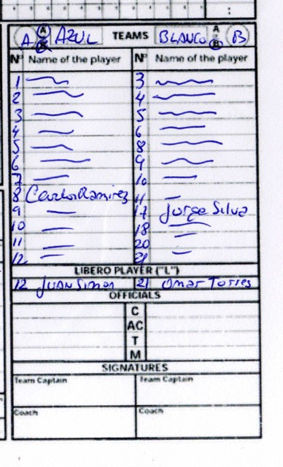
DESPUES DEL SORTEO (ELECCIÓN DE SAQUE, RECEPCIÓN O CANCHA DE LOS EQUIPOS)
SE PROCEDE A ANOTAR EN “SET 1” EL EQUIPO “A” PRIMERO (COLOCANDO LOS NÚMEROS DE LOS JUGADORES SEGÚN SU POSICIÓN DE SALIDA (EN ESTE CASO EL JUGADOR Nº 4 SALE EN I O LA POSICION DE SAQUE,
EL 5 SALE EN LA SALIDA DE RED O POSICION II,
EL 11 SALE EN EL CENTRO DE RED O POSICION III,
EL JUGADOR Nº 3 SALE EN LA ENTRADA DE RED O POSICION IV,
EL 6 SALE COMO ZAGUERO IZQUIERDO O POSICION V
Y EL 2 COMO ZAGUERO CENTRAL O POSICION VI),
Y EL EQUIPO “B” DEPUÉS, DEJANDO CONSTANCIA QUIEN SACA CON UN MARCA (TIPO PUNTO) EN EL CASILLERO DE PRIMERA ROTACIÓN DEL JUGADOR DE POSICIÓN “I”
Y YA ANULANDO EL MISMO CASILLERO DEL OTRO EQUIPO (YA QUE ESTE JUGADOR NO SACARÁ PORQUE SU EQUIPO TENDRÁ QUE ROTAR)
EN ESTE EJEMPLO EL EQUIPO BLANCO “B” GANÓ EL SORTEO Y OPTÓ POR EL SAQUE
y EL EQUIPO AZUL OPTO POR EL LADO DE CANCHA QUE QUEDA A LA IZQUIERDA DE LA MESA DE CONTROL O “A”
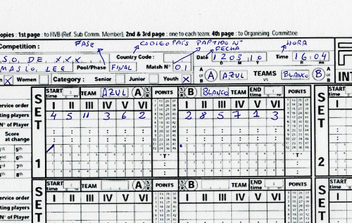
DONDE DICE START VA LA HORA DE INICIO DEL SET Y EN “END” LA DEL FINAL (ESTA CANTIDAD DE MINUTOS SE VUELCAN EN EL CASILLERO DE RESULTADO FINAL LUEGO).
BIEN, SUPONIENDO QUE EL JUGADOR Nº 2 DEL EQUIPO “B” SACA Y HACE PUNTO SE LE ANOTA EN LA COLUMNA DE PUNTOS O POINTS DEL LADO CORRESPONDIENTE TACHANDO EL Nº 1 DE DICHA COLUMNA Y ASI SUCESIVAMENTE.
HACE 3 PUNTOS SU EQUIPO HASTA QUE EL EQUIPO “A” LOGRA SU PRIMER PUNTO,
EN ESE MOMENTO SE CRUZA EL CASILLERO QUE TENIA EL PUNTITO DEL JUGADOR QUE ESTABA SACANDO Y SE COLOCA DEBAJO “3”
QUE SERIA LOS PUNTOS QUE HA LOGRADO ESE EQUIPO “B” HASTA EL MOMENTO
Y SE PASA A LA COLUMNA POINTS DEL EQUIUPO “A” TACHANDO EL PUNTO Nº 1 Y A CONTINUACIÓN SE ANOTA LA MARCA (UN PUNTITO) EN EL CASILLERO DE PRIMERA ROTACIÓN DEL JUGADOR NUMERO 5 QUE ESTA EN POSICIÓN II
HACIENDO NOTAR ASI QUE ESTE JUGADOR ESTA EN EL SAQUE Y SU EQUIPO HIZO LA ROTACIÓN CORRESPONDIENTE.
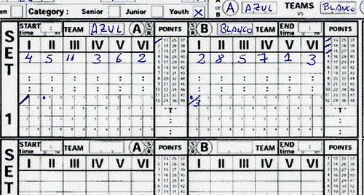
LO MISMO SE REPITE AHORA, SUPONIENDO QUE EL JUGADOR Nº 5 DEL “A” SACA Y LOGRA PUNTO SE TACHA EL PUNTO 2 DE LA COLUMNA DE PUNTOS,
LUEGO EL EQUIPO “B” LOGRA SU PUNTO, ENTONCES SE CIERRA EL CASILLERO QUE TENIA EL PUNTITO CON UNA RAYA DIAGONAL Y SE COLOCA EL 2 QUE SERÍAN LOS PUNTOS QUE ESE EQUIPO TIENE AL MOMENTO
HACIENDO NOTAR QUE ESTE JUGADOR YA SACÓ Y NO PODRÁ HACERLO INMEDIATAMENTE DESPUÉS,
Y SE PASA A TACHAR UN PUNTO MAS EL 4 DE LA COLUMNA DE POINTS DEL EQUIPO “B” Y A COLOCAR LA MARCA DE CONTROL O PUNTITO EN EL CASILLERO DE ROTACIÓN 1 DEL JUGADOR Nº 8 DEL EQUIPO “B” QUE ESTA EN POSICIÓN II HACIENDO NOTAR QUE AHORA ESTE JUGADOR ESTA EN EL SAQUE.
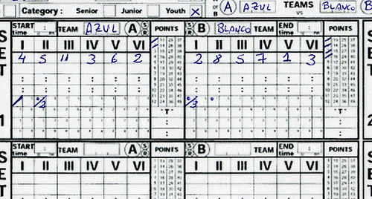
ESTE MECANISMO CONTINÚA HASTA QUE FINALIZA EL SET.
SI HUBIERA UN CAMBIO POR EJEMPLO EN EL EQUIPO “B” ENTRA EL 4 Y SALE EL 7, SE ANOTA EL NUMERO 4 DEBAJO DEL 7 Y MAS ABAJO EL TANTEADOR COMO ESTA EN ESE MOMENTO.
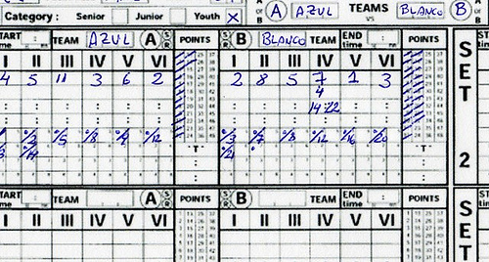
LUEGO VUELVE EL 7 Y CIERRA EL CAMBIO, ANOTANDOSE SIMPLEMENTE EL TANTEADOR MAS ABAJO.
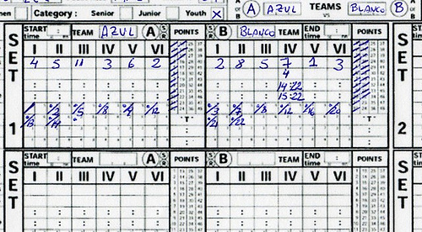
CUANDO UN EQUIPO LLEGA A LOS 25 PUNTOS CON DOS DE DIFERENCIA SOBRE EL OTRO COMO MINIMO SE CIERRA EL SET, PROCEDIENDO A RAYAR EL RESTO DE LOS PUNTOS DE CADA EQUIPO EN LA COLUMNA DE “POINTS”.
AQUÍ SE PUEDE OBSERVAR TAMBIÉN QUE EL EQUIPO “A” PIDIÓ UN TIEMPO CUANDO EL SET IBA 15/24.-
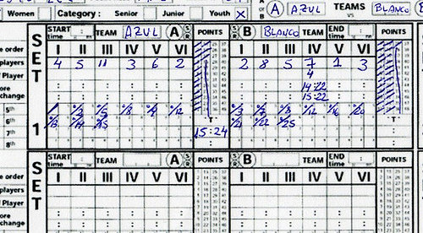
SE PROCEDE DESPUÉS A ANOTAR EL ORDEN DE SALIDA EN EL SET 2 DE LA MISMA MANERA QUE SE HIZO EN EL SET 1,
HACIENDO NOTAR AHORA QUE EL QUE SACA ES EL EQUIPO “A” PUEDE SER QUE LOS NUMEROS DE LOS JUGADORES NO SEAN LOS MISMOS,
SI EL DT HIZO CAMBIOS ANTES DE COMENZAR EL SET,
ESTOS NO SE ANOTAN,
SIMPLEMENTE SE ANOTA EL NUMERO DE LOS JUGADORES QUE INICIAN EL SET Y ASI SE HACE CON EL SET 3 Y 4.
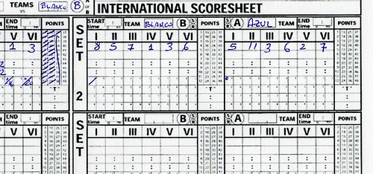
CASO ESPECIAL ES EL SET 5 O TIE BREAK.
EN ESTE SET HAY SORTEO COMO EN EL PRIMERO,
DE ACUERDO A SU RESULTADO COMPLETAR LOS LADOS COLOCANDO A O B Y EL NOMBRE DEL EQUIPO,
EN ESTE CASO EL EQUIPO “B” ESTA A LA IZQUIERDA DE LA MESA DE CONTROL Y EL “A” A LA DERECHA.
SE OBSERVA TAMBIEN QUE YA SE COMPLETO EL CAMBIO DE CANCHA RELLENANDO OTRO CASILLERO MAS PARA EL EQUIPO DE LA IZQUIERDA DE LA MESA EN ESTA CASO EL “B” QUE LUEGO QUEDARÁ A LA DERECHA DE LA MESA DE CONTROL.
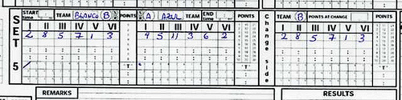
EL JUEGO SE DESARROLLA NORMALMENTE HASTA EL PUNTO 8 EN DONDE SE PROCEDE AL CAMBIO DE LADO DE LA CANCHA.
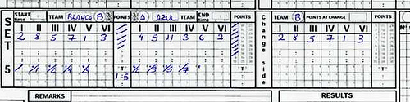
EN ESE MOMENTO SE PASAN LOS DATOS DEL EQUIPO “B” EN ESTE CASO A LA DERECHA DE LA PLANILLA PARA CONTINUAR EL CONTROL NORMAL.
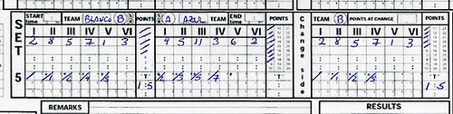
FINALIZA EL PARTIDO CERRANDO EL SET RAYANDO LOS PUNTOS QUE NO SE MARCARON.
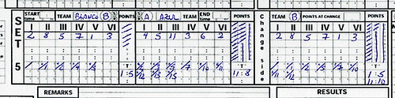
EL RESULTADO FINAL DE SETS, PUNTOS, TIEMPOS Y DURACION DEL JUEGO SE VUELCA EN ESTE CASILLERO.
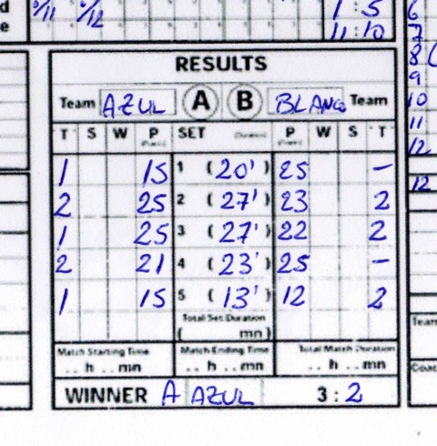
LAS PLANILLAS ESTAN EN ESPAÑOL, FAVOR IMPRIMIR Y DILIGENCIAR.
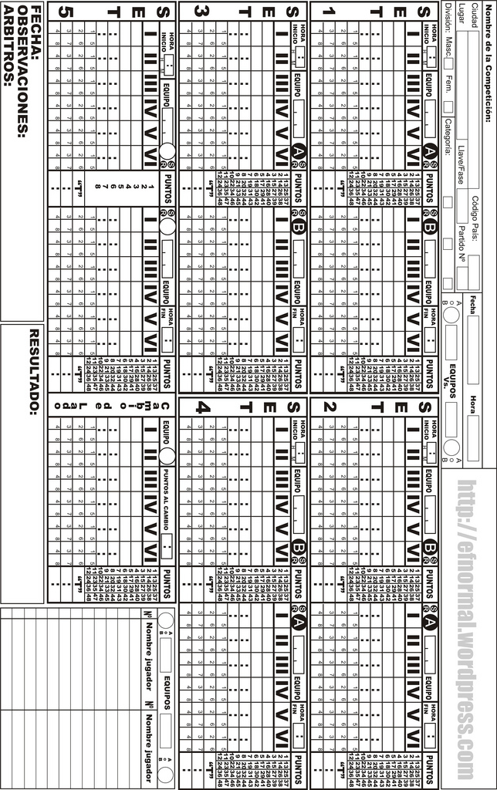
NORMAL SUPERIOR NOCAIMA

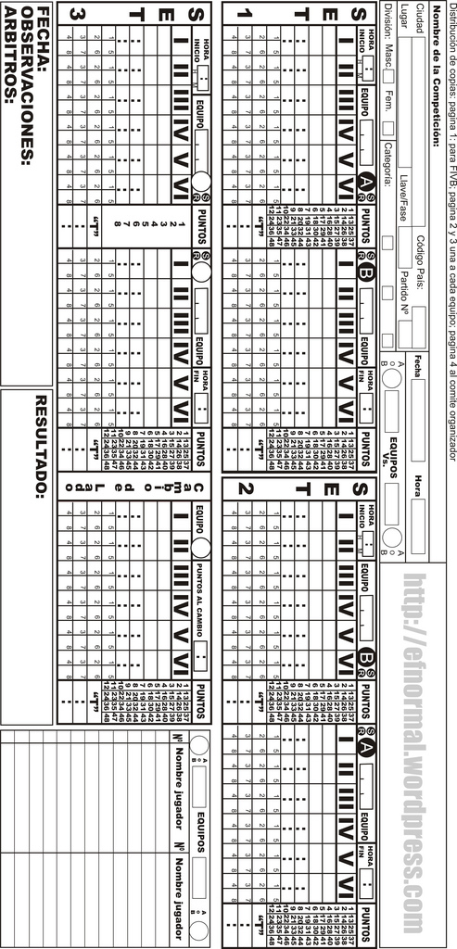
NORMAL SUPERIOR NOCAIMA
ORDEN DE ROTACIÓN (TRES MODELITOS DIFERENTES) ES SOLO ELEGIR UNO IMPRIMIRLO Y DUPLICARLO.
NORMAL SUPERIOR NOCAIMA
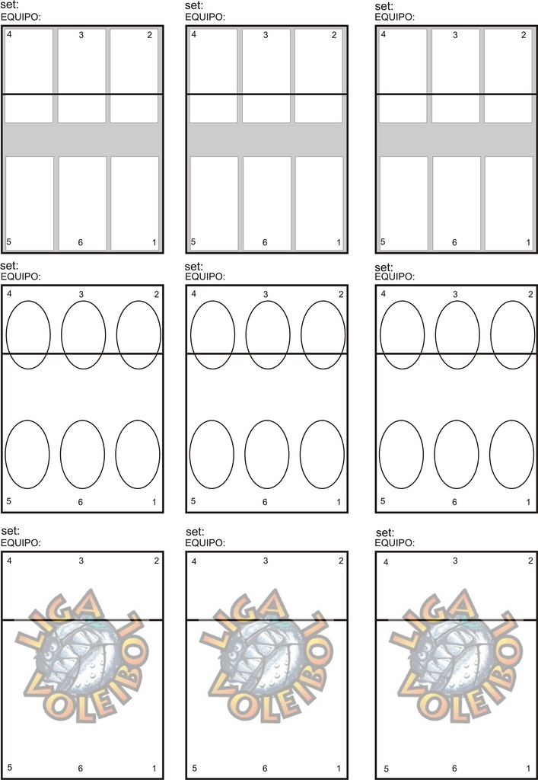
About these ads
Extraído y adaptado de internet con fines educativos. De N.S.N

